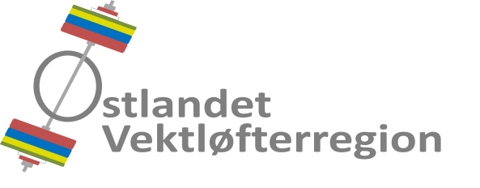

Referat fra styremøte 2015-05.

Tid : Lørdag, 17. oktober 2015, etter innveining til RM.
Sted : Spydeberghallen, Spydeberg.
Til stede : Hans Martin Arnesen, Johan Thonerud, Rebecca Tiffin og
Andreas Nordmo Skauen.
Ikke til stede : Celine Olsen og Bent Furevik.
Referent : Hans Martin Arnesen.

AVSLUTTEDE SAKER
11/15 CHRISTIANIA ATLETKLUBB
13/15 ØM 2016 - ARRANGØR
14/15 BUSKERUD

VIDEREFØRTE SAKER

01/15 HANDLINGSPLAN
- AIKs konferanse om styrking av idrettsråd og anleggsutvikling, 02. september.
- HMA representerte regionen på konferansen på Lørenskog. Hus, Lørenskog
- NVFs klubblederseminar
- RT representerte regionen på Klubblederseminaret, 27-29. september i Halmstad.
- Handlingsplanen 2016.
- Utkast til handlingsplan for 2016 er utarbeidet.

Ansvarlig : Hans Martin Arnesen.
Status : Avsluttes.

02/15 ØKONOMI
- Status
- Resultatrapport for 3. kvartal er utarbeidet.
- Budsjett
- Utkast til budsjett for 2016 & 2017 er utarbeidet.

Ansvarlig : Johan Thonerud.
Status : Avsluttes.

03/15 KURS OG SAMLINGER
- Kurs 2015.
- RT har fulgt opp henvendelsen til NVF om dommerkurs høsten 2015 /våren 2016, men avklaring om instruktør og dato foreligger foreløpig ikke.
- Styret ser for seg en treningssamling også i 2016.

Ansvarlig : Rebecca Tiffin.
Status : Videreføres.

08/15 PROFILERING
- Hjemmeside.
- BF har åpnet regionens hjemmeside. Målet om full drift innen RM 2015 ble nådd.
- Forslag fra HMA om slagordet: - Utvikling, samarbeid og idrettsglede, ble vedtatt.

Ansvarlig : Bent Furevik og Hans Martin Arnesen.
Status : Avsluttes.

10/15 RM 2015
- Regionsmesterskap 2015
- Arrangeres 17. oktober av Spydeberg Atletene i Spydeberghallen, Spydeberg.
- Antall deltakere: 44.

Ansvarlig : Johan Thonerud.
Status : Avsluttes.

12/15 REGIONSTRENERORDNING
- Innspill til NVF om regionstrenere.
- HMA har sendt forslag til NVF. Styret avventer NVFs behandling av saken.

Ansvarlig : Hans Martin Arnesen.
Status : Videreføres.

NYE SAKER

15/15 STREAMING
- JT har reist spørsmålet om å benytte streaming ved større stevner som RM og ØM.
- ANS utreder saken med hensyn til løsning og fabrikat, type, pris, etc.

Ansvarlig : Andreas Nordmo Skauen.
Status : Videreføres.

NESTE MØTE

Tid og sted for neste møte bestemmes senere.

Ansvarlig : Hans Martin Arnesen.
Status : Videreføres.

